吉林省实验中学2013届高三一模
化学能力试题
命题人：刘宗海 段宏星 林 闯
本试卷分第Ⅰ卷（选择题）和第Ⅱ卷（非选择题）两部分。
注意事项：1．答题前，考生务必将自己的姓名、准考证号填写在答题卡上。
2．选择题答案使用2B铅笔填涂；非选择题答案使用0．5毫米的黑色字迹的签字笔书写，字迹工整、笔迹清楚。
3．请按照题号顺序在各题目的答题区域（黑色线框）内作答，超出答题区域书写的答案无效；在草稿纸、试题卷上答题无效。
4．保持答题卡清洁，不折叠，不破损。
第I卷（选择题）
可能用到的相对原子质量为：H-1 N-14 O-16 Na-23 Al-27 S-32 Cl-35．5 Cu-64
一、选择题：每小题6分，在每小题给出的四个选项中，只有一项是符合题目要求的。
7．逻辑推理是化学学习中常用的一种思维方法，以下推理中正确的是 （ ）
A．单质都是由同种元素组成的，只含一种元素的物质一定是纯净物
B．金属铝排在金属活动性顺序表中氢元素的前面，铝与酸反应一定放出氢气
C．中和反应都有盐和水生成，有盐和水生成的反应都属于中和反应
D．氧化物中都含有氧元素，含氧元素的化合物不一定是氧化物
8．下列关于溶液和胶体的叙述，正确的是 （ ）
A．溶液是电中性的，胶体是带电的
B．一束光线分别通过溶液和胶体时，后者会出现明显光带，前者则没有
C．溶液中溶质粒子的运动有规律，胶体中分散质粒子的运动无规律，即布朗运动
D．通电时，溶液中的溶质粒子不会向两极移动，胶体的分散质粒子向某一极移动
9．下列有关气体体积的叙述正确的是 （ ）
A．一定温度和压强下，各种气态物质体积的大小，由构成气体的分子大小决定
B．一定温度和压强下，各种气态物质体积的大小，由构成气体的分子数决定
C．不同的气体，若体积不同，则它们所含的分子数也不同
D．气体摩尔体积指1 mol任何气体所占的体积约为22．4 L
10．化学式为C₆H₁₂的烃分子有多种同分异构体，对于其中主链为4个碳原子、只有一个支链的烯烃，下列说法不正确的是 （ ）
A．该烃的名称：2－乙基－1－丁烯
B．该烃与氢气加成得到的烷烃的名称：3－甲基戊烷
C．该烃能使溴的四氯化碳溶液褪色，不能与溴发生取代反应
D．该烃能在一定条件下与HCl加成，得到两种卤代烃
11．用N_{A}表示阿伏加德罗常数，下列说法正确的是 （ ）
①将1mol氯气通入足量水中发生反应转移电子数为N_{A}
②12．0g熔融的NaHSO₄中含有的阳离子数为0．1N_{A}
③在标准状况下，22．4L H₂O中的O原子数为N_{A}
④17g羟基中含有的电子数为10N_{A}
⑤1 mol Na₂O和Na₂O₂混合物中含有的阴、阳离子总数是3N_{A}
⑥200mL1mol/LFe₂ （SO₄） ₃溶液中，Fe³⁺和SO₄^{2－}离子数的总和小于N_{A}
A．①②⑤ B．①④⑥ C．①②⑥ D．②⑤⑥

12．下列实验现象所对应的离子方程式不正确的是 （ ）
 | 实验 | 现象 | 离子方程式
A | H₂SO₄  KI淀粉溶液 | 在空气中放置一段时间后溶液呈蓝色 | 4H＋＋4I－＋O₂＝2I₂＋2H₂O
B | 稀盐酸  稀碳酸钠溶液 | 开始时无气泡，后来有气泡 | CO₃^{2－}＋H＋＝HCO₃－  HCO₃－＋H＋＝CO₂↑＋H₂O
C | NaOH溶液  氯水 | 溶液由淡黄绿色变为无色 | Cl₂＋2OH－＝Cl－＋ClO－＋H₂O
D | H₂SO₄  加有酚酞的  Ba(OH)₂溶液 | 有白色沉淀生成，溶液由红色变为无色 | Ba^{2＋}＋OH－＋H＋＋SO₄^{2－}＝BaSO₄↓＋H₂O
13．某学生用一定物质的量浓度的稀硫酸和氧化铜进行反应，实验结果如下：
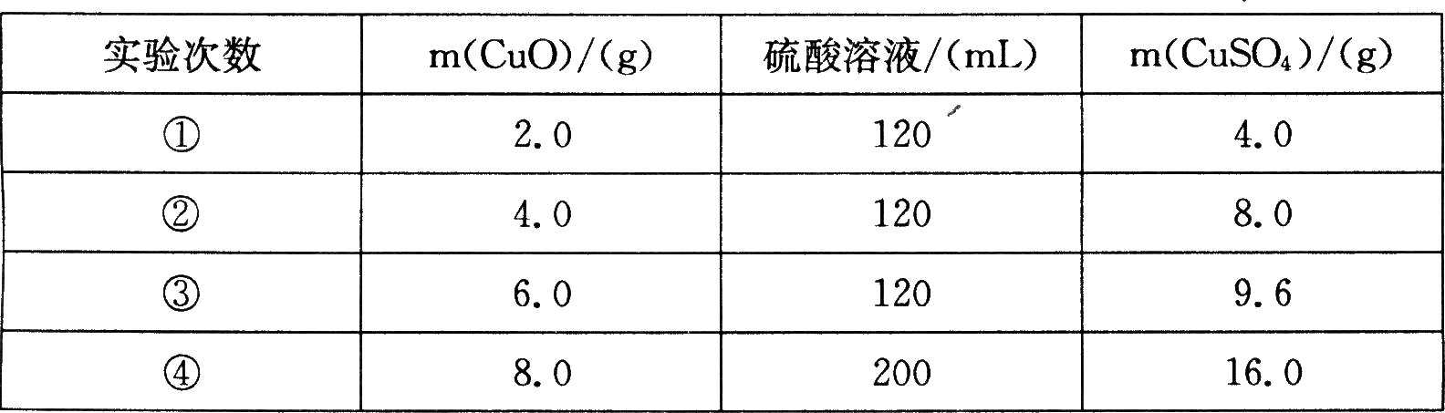
由上表数据可知稀硫酸和氧化铜恰好完全反应的是第（ ）次实验。
A．④ B．② C．③ D．①
26．（15分）（1）①液氨 ②四氧化三铁 ③氯水 ④NaCl ⑤SO₂ ⑥盐酸 ⑦硫酸 ⑧酒精溶液 ⑨铜 ⑩冰醋酸
上述物质中属于电解质的是 ；能导电的是 ；
属于强电解质的是 ；属于非电解质的是 。
（2）在标准状况下 a．6．72LCH₄气体 b．3．01×10²³个HCl气体分子 c．13．6gH₂S气体
d．0．2molNH₃，下列对这四种气体的关系从大到小的排列是（用上述序号表示）。
① 四种气体的物质的量 ；
② 标准状况下四种气体的密度 ；
③ 四种气体的质量 。
（3）阿伏加德罗曾做过这样一个实验：一抽空的密闭容器重M g，在标准状况下，盛满以相同物质的量混合的NO和H₂的混合气体后，称量为（M＋Q）g。把混合气体排尽，再充满SO₂气体，为使天平平衡，应在托盘天平的______边托盘上放置_______ g砝码。
（4）将10 g复盐CuSO₄·x（NH₄）₂SO₄·yH₂O加到过量的NaOH溶液中加热，生成的氨气用100 mL 0．5 mol/L硫酸全部吸收，多余的硫酸用2 mol/L NaOH溶液中和，用去NaOH溶液25 mL。已知复盐中SO₄^{2－}的质量分数为48%，则x＝ ，y＝ 。
27．（16分）（Ⅰ）根据下列各题所给出的数据，可分别求出其“w％（溶质的质量分数）”或“c（溶质的物质的量浓度）”，试判断并求解。
（1）设N_{A}表示阿伏加德罗常数的数值，若某氢氧化钠溶液V L中含有n个OH－，则可求出此溶液的 为 。（第一个空，用符号表示，下同）
（2）已知某氢氧化钠溶液中Na＋与H₂O的个数之比为1∶a，则可求出此溶液的_____为 。
（3）已知标准状况下1体积水能溶解500体积的氯化氢，则可求出标准状况下氯化氢饱和溶液的 为 。（不用计算结果，列出表达式即可）
（4）已知将100 mL氯化铝的水溶液加热蒸干灼烧，可得到白色固体b g，则可求出原氯化铝溶液的 为 。
（Ⅱ）某学生欲配制6．0mol/L的H₂SO₄1000mL，实验室有三种不同浓度的硫酸：①480mL0．5mol/L的硫酸；②150mL25%的硫酸（ρ＝1．18g/mL）；③足量的18mol/L的硫酸。有三种规格的容量瓶：250mL、500mL、1000mL。老师要求把①②两种硫酸全部用完，不足的部分由③来补充。
请回答下列问题：
（1）实验所用25%的硫酸的物质的量浓度为 mol/L（保留1位小数）。
（2）配制该硫酸溶液应选用容量瓶的规格为 mL。
（3）配制时，该同学的操作顺序如下，请将操作步骤 B．D补充完整。
A．将①②两溶液全部倒入烧杯中混合均匀；
B．用量筒准确量取所需的18mol/L的浓硫酸 mL，沿玻璃棒倒入上述混合液中。并用玻璃棒搅拌，使其混合均匀；
C．将混合均匀的硫酸沿玻璃棒注入所选的容量瓶中；
D． ；
E．振荡，继续向容量瓶中加水，直到液面接近刻度线1～2cm处；
F．改用胶头滴管加水，使溶液的凹液面恰好与刻度线相切；
G．将容量瓶盖紧，振荡，摇匀。
（4）如果省略操作D，对所配溶液浓度有何影响？ （填“偏大”、“偏小”或“无影响”）。
（5）进行操作C前还需注意 。
28．（12分）某无色溶液A中含有K＋、Cl－、OH－、SO₃^{2－}、SO₄^{2－}，为检验确认其中所含的各阴离子，限用的试剂有：盐酸、硝酸溶液、硝酸银溶液、硝酸钡溶液、溴水和酚酞试液。检验其中OH－的实验方法从略，检验其它阴离子的过程及现象如下图所示：
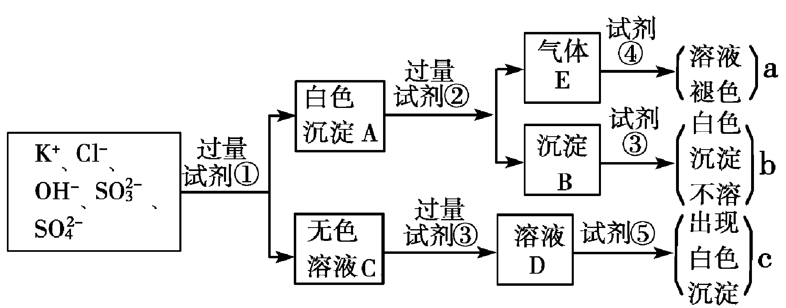
（1）图中部分试剂溶质的化学式分别是：① ，④ ，⑤ 。
（2）图中现象a、b、c表明检验出的离子分别是：a ，b ，c 。
（3）白色沉淀A加试剂②反应的离子方程式是 。
（4）白色沉淀A若加试剂③而不加试剂②对实验的影响是_________________________。
（5）气体E通入试剂④发生反应的离子方程式：________________________________

34．【化学－选修《物质结构与性质》】（15分）
现有七种元素，其中A、B、C、D、E为短周期主族元素，F、G为第四周期元素，它们的原子序数依次增大。请根据下列相关信息，回答问题。
A元素的核外电子数和电子层数相等，也是宇宙中最丰富的元素
B元素原子的核外p电子数比s电子数少1
C原子的第一至第四电离能分别是：
I₁=738kJ/mol I₂=1451kJ/mol I₃=7733kJ/mol I₄=10540kJ/mol
D原子核外所有p轨道上电子全充满或半充满
E元素的主族序数与周期数的差为4
F是前四周期中电负性最小的元素
G在周期表的第七列
（1）已知BA₅为离子化合物，写出其电子式 。
（2）B基态原子中能量最高的电子，其电子云在空间有 个方向，原子轨道呈 形。
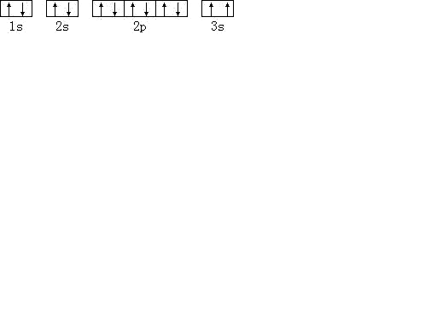
（3）某同学根据上述信息，推断C基态原子的核外电子排布为 ，
该同学所画的电子排布图违背了 。
（4）G位于第 族 区，价电子排布式为 。
（5）DE₃中心原子的杂化方式为 杂化，用价层电子对互斥理论推测其空间构 型为 。
（6）F元素的晶胞如下图所示，若设该晶胞的密度为ag/cm³，阿伏加德罗常数为N_{A}，F原子的摩尔质量为M，则F原子的半径为 cm。
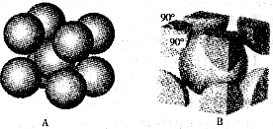
35．【化学－选修《有机化学基础》】（15分）
有机化合物X～D的转换关系如下所示：
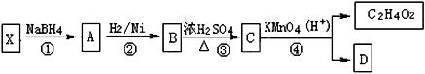
已知：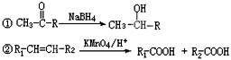
有机物X符合下表信息：
编号 | 信息
（1） | X分子中没有支链
（2） | 1mol X需要1mol NaOH 完全中和，1mol X可以和1mol Br₂完全加成
（3） | X的相对分子质量在180～190之间
（4） | Ｘ完全燃烧生成的二氧化碳和水的物质的量之比为5∶4
回答下列问题：
（1）写出X的分子式 。
（2）上述转化过程中，属于还原反应的是（填序号） 。
（3）写出B →C的化学方程式 。
（4）有机物E比D少两个氢原子，E与D含有相同的官能团，且分子结构中含一个碳原子构成的六元环，符合该条件的E的同分异构体共有 种。
（5）D的一种同分异构体F，能发生银镜反应和水解反应，只含一种官能团且烃基上一元取代物只有一种。则F的结构简式为 。

参考答案
题号 | 7 | 8 | 9 | 10 | 11 | 12 | 13 |  | 得分
答案 | D | B | B | C | D | D | A
26．（15分）
（1）②④⑦⑩ ③⑥⑨ ②④⑦ ①⑤ （4分，每空1分）
（2）①b＞c＞a＞d ②b＞c＞d＞a ③ b＞c＞a＞d （3分，每空1分）
（3）右 M＋4Q （4分，每空2分）
（4）1 6 （4分，每空2分）
27．（16分）
（Ⅰ）（每题1分，共4分）(1) c mol·L^{－1} (2) w％ ×100％
(3) w％ $\frac{\frac{\text{500}}{\text{22}\text{.}4}×\text{36}\text{.}5}{\frac{\text{500}}{\text{22}\text{.}4}×\text{36}\text{.}5＋\text{1000}}×\text{100}％$ (4) c mol·L^{－1}
（Ⅱ）（每空格各2分）(1)3.0 (2)1000
(3)295 用适量的水洗涤烧杯和玻璃棒2～3次，洗涤液均注入容量瓶中
(4)偏小 (5)将稀释后的硫酸冷却到室温
28．（12分）
(1)SO、Al^{3＋}、Fe^{2＋}、NH （4分） ⑤（1分）
(2)NH₃ （1分） Al(OH)₃ （1分） 气体由无色变成红棕色（1分）
(3)Ba^{2＋}＋SO===BaSO₄↓（2分） 3Fe^{2＋}＋NO＋4H＋===3Fe^{3＋}＋NO↑＋2H₂O（2分）
35．（1）C₁₀H₁₆O₃ （3分）
（2）①② （3分）
（3）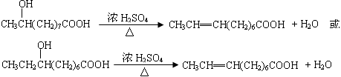
（4）4 （3分）
（5）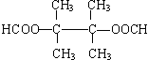（3分）

